Plan d’animations pédagogiques 2021-2022

1) Plans maths et français : formations en constellations

BO N°28 du 10 juillet 2020
[ À la rentrée scolaire 2020, le déploiement du Plan français vient compléter la formation continue des professeurs des écoles. Dans cette perspective, chacun d'entre eux bénéficie, tous les six ans, de l'équivalent d'une semaine de formation approfondie en mathématiques (5 jours annuels) et d'une semaine de formation en français (5 jours annuels).]

Ces formations seront organisées par groupes de 6 à 10 professeur.e.s désigné.e.s appelés constellations. Ces professeur.e.s seront rassemblé.e.s autour d’enjeux qui leur sont communs et qui répondront à des besoins clairement identifiés au regard de leur contexte de travail. La thématique de formation est choisie de manière collégiale en équipe. Les constellations viseront conjointement deux objectifs : le développement de solutions et de pratiques d’enseignement adaptées aux contextes locaux et la consolidation des savoirs scientifiques au service de cet enseignement. Chaque constellation sera accompagnée par un conseiller pédagogique référent : madame Laverdet (remplacée par madame Lamy) pour le français et monsieur Gaune pour les mathématiques. Ils pourront bénéficier d'apports d'autres formateurs au cours des 30h de formation.

Les 5 jours de formation, équivalents à 30 heures, impacteront les heures de service suivantes :
- 18 heures d’animations pédagogiques
      - 12 heures déduites sur les conseils de cycle et/ou de temps de pratique accompagnée en classe.

Pour les autres enseignants, les heures de formation (18h) comprendront obligatoirement 6h de mathématiques et 6 heures de français.
En résumé pour chaque cycle

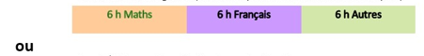
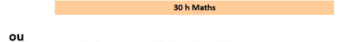
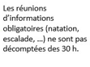

2 / Types de formations

Les équipes qui ne bénéficient pas d’un plan maths ou français cette année doivent choisir un type de formation parmi les deux suivants :
- Parcours « individuel » : il s’agit d’un choix « classique » concerté en équipe mais réalisé individuellement dans le plan d’animations pédagogiques, à hauteur de 6h de maths, 6 heures de français et 6h de formations autres. Ces choix individuels concertés sont reportés sur la feuille de route jointe.
- Parcours « autonome » : le choix se fait également et obligatoirement en équipe de cycle ou d’école. Ces équipes planifieront et organiseront en autonomie les 6h maths et/ou 6h français selon leurs besoins et en indiqueront la thématique sur la feuille de route jointe en se référant à la liste de thématiques proposée par le Ministère. Les heures restantes (12h dans le cas d’un choix d’équipe de parcours autonome de 6h de maths ou de français seulement seront à choisir individuellement pour 6h dans le parcours individuel décrit ci-dessus en français -ou maths- et 6h dans les formations « autres »).

Les heures restantes (6h dans le cas de d’un choix d’équipe des deux parcours autonomes de 6h en maths et 6 h en français) seront à choisir individuellement dans les formations « autres ».

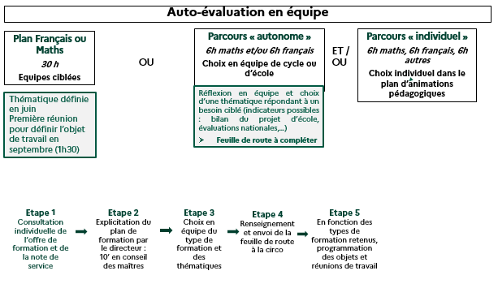
Le choix du type de formation sera, dans tous les cas, discuté en équipe lors d’un conseil des maîtres par exemple. Le schéma ci-dessous propose une méthodologie de la réflexion d’équipe autour de la formation.
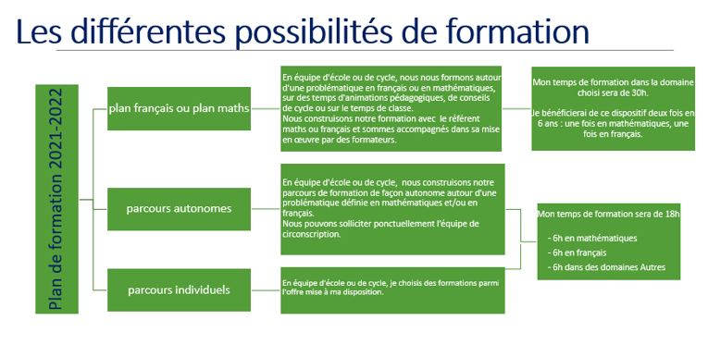

Modalités d’inscription

Les animations pédagogiques sont obligatoires sur la base de 18 heures/année ou 30h pour les plans et font partie de votre service réglementaire. Certaines actions de formation vous sont proposées à distance ou sur supports numériques. Certains modules sont hybrides (en présentiel et à distance). D’autres sont à construire de façon autonome en équipe, ou encore avec des formateurs dans le cas des plans de 30h. Dans tous les cas, ces actions doivent être suivies avec assiduité ; une feuille de présence devra être signée dans tous les types de formation et adressée à l’IEN. Pour les enseignants à temps partiel, le temps de formation est calculé en fonction de la quotité de travail pour les parcours « autonome » et « individuel ».

Les feuilles de route « école » des parcours autonomes et des plans maths ou français seront adressées à l’IEN avant le 11 octobre.

Exemple :
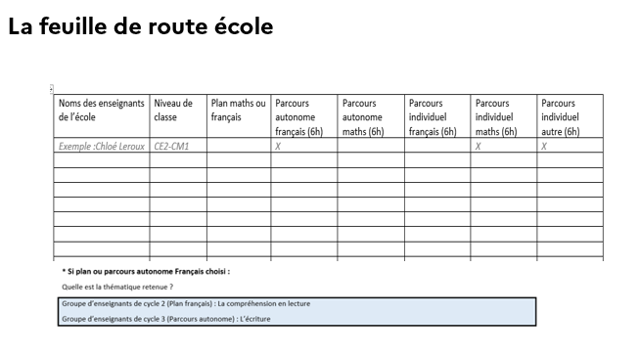
Les inscriptions se feront cette année sur GAÏA. Ce serveur sera ouvert pour inscription à partir du 20 septembre et jusqu’au 11 octobre.
Vous trouverez en pièce jointe :
-un tableau récapitulatif de l’offre de formation pour notre circonscription
-un tutoriel « Gaïa Individuel-S’inscrire à une formation »
-une feuille de route

Pour les parcours individuels, toute absence aux animations pédagogiques auxquelles vous êtes inscrit(e) devra être justifiée par écrit dès le jour de la formation et recueillir mon accord pour celles prévisibles. De même, les absences pour participation à une réunion d’informations syndicales seront justifiées auprès du secrétariat. Elles ne devront pas excéder 6 heures.
Les horaires, lieux et dates des animations pédagogiques peuvent être modifiés ou complétés ; il est primordial de consulter sa messagerie professionnelle sur laquelle apparaîtront ces modifications ; ceci devra être réitéré plusieurs fois au cours de l’année et de manière régulière.
Pour les animations programmées avant la fermeture du serveur (natation par exemple), je vous demande de vous conformer aux indications données par mail par la conseillère pédagogique concernée et de vous y inscrire rétrospectivement.

Pour le parcours « autonome », ce sont les équipes qui choisiront les dates qu’elles retiennent pour se former. Un tableau récapitulatif des dates choisies par école et par groupe « autonome » sera à retourner à Stéphanie Lamy et/ou Gil Gaune avant le 5 novembre 2021.

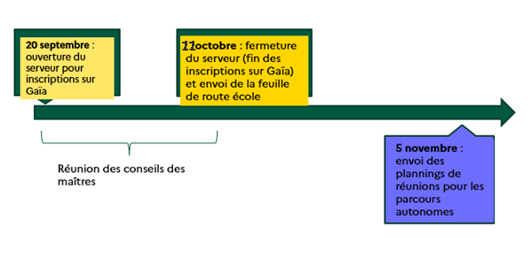

Accès à GAIA

Présentation rapide
Inscriptions sur Gaia à la place d'Anim69, pour un suivi académique des formations proposées et réalisées. Les dates d'inscription sont fixées par l'Académie et ne peuvent pas être modifiées.
Ouverture le 20/09 - Fermeture le 11/10.

Choix des formations
Utiliser le tableau joint pour choisir et repérer les codes Gaia correspondant à vos formations.
Exemple : code 31925 pour la formation de 3h00 sur la lecture à voix haute au cycle 3

Accès à GAIA et inscription aux formations
Se référer au tutoriel joint.
Un module correspond à l’ensemble de la formation
Une session correspond à une séance de cette formation, certaines ne sont pas encore proposées, elles le seront ultérieurement.
L’identifiant du dispositif pour accéder aux formations de la circonscription est 21D0690013.
Si vous souhaitez vous inscrire sur une formation proposée directement par un groupe départemental et qui ne figure pas sur l’offre de la circonscription, il faut utiliser l’identifiant du dispositif 21D0690037

Sur Gaia, il est aussi possible d'accéder à un descriptif des formations proposées mais il n'y a pas de vue globale, il faut accéder à chacune des propositions.
- Cliquer sur "Consultation du plan" sur la page d’accueil de Gaia
- Saisir l'identifiant de la circonscription : 21D0690013 puis cliquer sur Valider.
- Cliquer sur les loupes pour accéder au détail d'un module de formation ou d'une de ses sessions.

Si problème d’accès, contacter madame Bordone : veronique.bordone@ac-lyon.fr

